目录
第一章 GaussDB介绍 - 2 -
1.1 开发背景 - 2 -
1.2 原理实现 - 2 -
第二章 SQL基础介绍 - 3 -
第三章 项目开发 - 4 -
3.1 数据库连接 - 4 -
3.1.1连接信息 - 5 -
3.2 对象规范 - 6 -
3.2.2表命名规范 - 6 -
3.2.2 建表规范 - 6 -
3.2.3 字段类型 - 10 -
3.2.4 索引规范 - 12 -
3.2.5局部聚簇 - 13 -
3.3数据保留策略 - 13 -
3.4 ETL开发规范 - 13 -
3.4.1 ETL服务器信息 - 13 -
3.4.2 目录结构规范 - 14 -
3.4.3 脚本说明 - 14 -
3.5在线开发规范 - 18 -
3.6 查询规范 - 18 -
第四章 GaussDB脚本调优 - 21 -
优化总结 - 21 -
0、SQL状态查看 - 22 -
0.1 查看当前运行的sql - 22 -
0.2 查看运行时信息 - 22 -
1、不下推 - 22 -
1.1 避免exists中的having和聚合函数 - 22 -
1.2.exists包含 union(all) 以及 minus intersect - 25 -
1.3. exists相关子查询关联查询条件写在on里面 - 26 -
1.4.on里面包含exists 形成物化并广播 - 26 -
1.5.exists包含limit 直接去掉limit - 27 -
1.6.禁止共用not exists和or - 27 -
1.7.in(子查询中包含与外层的关联条件) - 27 -
2、倾斜 - 27 -
2.1.cube造成count(distinct)需要从下层收数,使用distinct的字段进行重分布 - 27 -
2.2.单值倾斜问题 - 28 -
2.3.多个值倾斜问题 - 29 -
3、重复值过多 - 29 -
3.1、去重后关联改写 - 29 -
4、Sql用法问题 - 30 -
4.1.in(常量值列表过长) - 30 -
4.2.结果集相减 - 30 -
4.3.大表自关联 - 30 -
4.4.大表自关联中包含聚合函数(相关)子查询 - 31 -

目的：
1、必须：掌握GaussDB基本语法；
2、必须：掌握GaussDB开发规范；
3、进阶：掌握GaussDB优化指南。

第一章 GaussDB介绍

1.1 开发背景
GaussDB是企业级的大规模并行处理关系型数据库。其采用MPP（Massive Parallel Processing）架构，支持行存储与列存储，提供PB级别数据量的处理能力。GaussDB支持场景主要有：
详单查询：具备PB级数据负载能力，通过内存分析技术满足海量数据边入库边查询要求；
数据仓库：具备百TB级数据支撑能力，可以高效处理百亿行多表连接查询；
OLTP和OLAP：基于海量数据查询统计分析能力与事务处理能力，行列混存技术同时满足OLTP和OLAP混合负载场景；
大数据分析：具备结构化数据PB级分析能力。分布式并行数据库集群满足PB级结构化大数据的分析能力。

1.2 原理实现
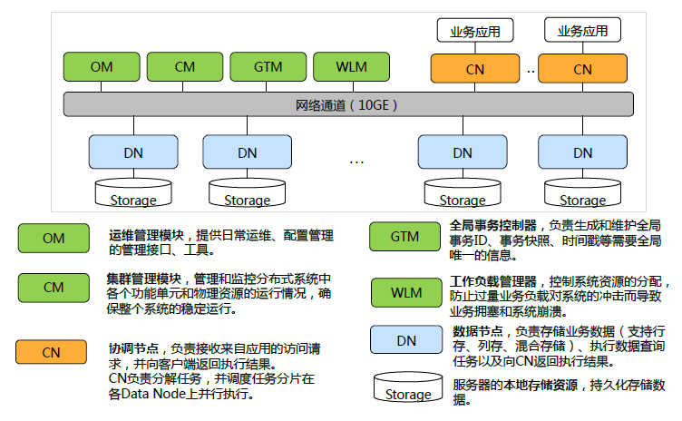
GaussDB 200采用Share-nothing架构，由多个拥有独立且互不共享CPU、内存、存储等系统资源的节点组成。在这样的系统架构中，业务数据被分散存储在多个物理节点上，数据分析任务被推送到数据所在位置就近执行，通过控制模块的协调，并行地完成大规模的数据处理工作，实现对数据处理的快速响应。
基于GaussDB的查询逻辑为：
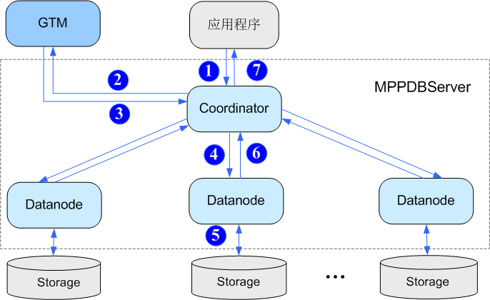
具体查询流程如下：
1. 用户通过应用程序发出查询本地数据的SQL请求到Coordinator。
2. Coordinator接收用户的SQL请求，分配服务进程，向GTM请求分配全局事务信息。
3. GTM接收到Coordinator的请求，返回全局事务信息给Coordinator。
4. Coordinator根据数据分布信息以及系统元信息，解析SQL为查询计划树，从查询计划树中提取可以发送到Datanode的执行步骤，封装成SQL语句或者子执行计划树，发送到Datanode执行。
5. Datanode接收到读取任务后，查询具体Storage上的本地数据块。
6. Datanode任务执行后，将执行结果返回给Coordinator。
7. Coordinator将查询结果通过应用程序返回给用户。

第二章 SQL基础介绍
Gauss DB 200的逻辑对象包括：数据库、表空间、表，其逻辑关系如下图：
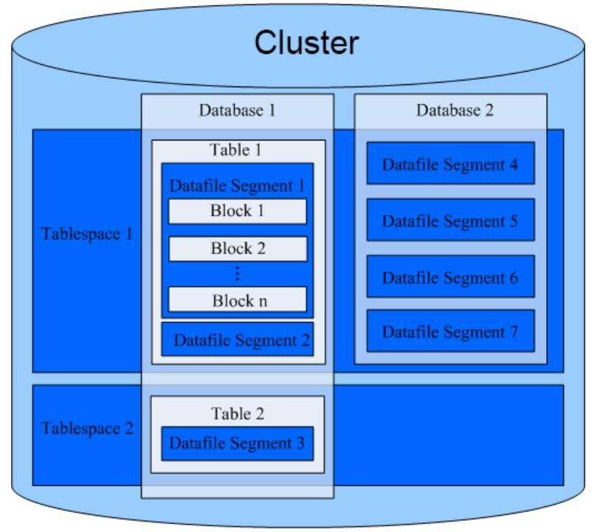
Tablespace，表空间是一个目录，可以存在多个，里面存储的是它所包含的数据库的各种物理文件，每个表空间对应多个Database；
Database，数据库，管理各类数据对象，各数据库相互隔离，用户访问Gauss DB只能访问一个数据库，不能跨数据库访问；
Table，表，每张表只属于一个数据库，只能对应到一个Tablespace；
Datafile Segment，数据文件，通常每张表只对应一个数据文件，如果每张表的数据大于1GB，则会分为多个数据文件存储。
Block，数据库，数据库管理的基本单位，默认是8KB。
Note：当前用户对数据库、表空间、用户的创建均没有权限，仅建议普通用户只对数据库内对象进行操作。
常见语句见。

第三章 项目开发

3.1 数据库连接
方式 | 前提 | 打开方式
Data Studio | Windows服务器  连接电脑IP地址加入白名单 | 软件直接打开
GSQL | Linux服务器  服务器需要安装GSQL软件 | 命令行方式
JDBC | IP地址加入白名单  Gaddle、IDEA软件加载相关包 | Java代码方式访问
Note：连接方式的不同，会对字符编码、结果信息显示有些许区别，客户端编码统一用UTF-8进行编码。
Data Studio连接（推荐）
1.客户端工具Data Studio：\\182.207.64.69\深研二部\项目\报表系统\资料\gaussdb\工具；
2.解压到任意目录，目录最好不要包含中文；
3.进入DataStudio目录下双击Data Studio.exe启动客户端；
4.输入连接信息：名称：{库名}，主机：{主机IP}，端口号：{端口号}，数据库：{库名}，用户名：{用户名}，密码：{密码}。
gsql连接：
Linux服务器需要安装gsql。
登录：182.119.184.161
cd /data/lushilun/mppdbclient/
source bigdata_env
gsql -d {库名} -h {主机IP} -U {用户名} -p {端口号} -W {密码} -ar
JDBC连接
1.下载驱动包：GaussDB-Kernel-VxxRxxxCxx-XXXX-64bi-jdbc.tar.gz；
2.加载驱动；
3.代码连接。
4.Graddle样例：\\182.207.64.69\深研二部\项目\报表系统\资料\gaussdb\graddle_projectExample.zip。

3.1.1连接信息
连接IP：
测试环境：182.119.85.144:25308
生产环境：182.215.12.64:25308
数据库：chnedw
数据库用户信息：
集市 | 数据库用户名 | 数据库密码
监管集市 | ETL_CHN_RAM | Super@13579
财管集市 | ETL_CHN_FMM | Super@13579
注意：数据库连接需要配置IP白名单，请联系平台组。

3.2 对象规范
开发环境和生产环境对应，存在8种模式，特定集市用户只能操作本集市的模式表，不能操作其他集市的表。以RAM集市为例，模式的对应关系为：
层次 | 集市代码 | schema名 | 表权限 | 说明
模型层 | PDM | chn_pdmdata | 查 | 模型层日增
模型层 | PDM | chn_pdmdata_h | 查 | 模型层历史
模型层 | CRM | chn_crmdata | 查 | 客户领域日增
模型层 | CRM | chn_crmdata_h | 查 | 客户领域历史
应用集市 | RAM | chn_ramdata | 增删改查 | 监管集市日增
应用集市 | RAM | chn_ramdata_h | 增删改查 | 监管集市历史
应用集市 | FMM | chn_fmmdata | 无 | 财管集市日增
应用集市 | FMM | chn_fmmdata_h | 无 | 财管集市历史

3.2.2表命名规范
表的命名规范参照db2库表命名规范，主要分为普通表、码表、临时表。
普通表命名规范：[模式名].[所属业务]_[具体业务名称]_[编号]；
码表命名规范：[模式名].[所属业务]_[具体业务名称]_[编号]_[adj]；
临时表命名规范：[模式名].tmp_[所属业务]_[具体业务名称]_[编号]_[日期]；
示例：
普通表chn_ramdata.desk_sxgl_0431；
码表chn_ramdata.desk_sxgl_0431_adj；
临时表chn_ramdata.tmp_desk_sxgl_0431_2020127。

3.2.2 建表规范
建列存普通表如：
DROP TABLE IF EXISTS chn_ramdata.desk_warehouse_112;
CREATE TABLE IF NOT EXISTS chn_ramdata.desk_warehouse_112
(W_WAREHOUSE_SK INTEGER NOT NULL
,W_WAREHOUSE_ID CHAR(16) NOT NULL
,W_WAREHOUSE_NAME VARCHAR(20)
,W_GMT_OFFSET DECIMAL(5,2) DEFAULT '1.0'
) WITH (ORIENTATION = column, COMPRESSION=middle)
tablespace tbs_chn_ramdata
DISTRIBUTE BY HASH(W_WAREHOUSE_SK);
说明：ORIENTATION = column，其列约束只有NULL、NOT NULL、DEFAUL，没有主键和外键关键字，需要开发人员自行控制唯一值。
【建议】列存表主要用于统计查询、宽表少列查询场景。
【建议】DISTRIBUTE BY HASH选择数据按照某列进行Hash存储，建议选择区分度较高的列，如ID、Name；保证均匀分布的情况下采用Join字段、Group By字段。
【建议】DIESTIBUTE BY HASH 用于业务表，DISTRIBUTE BY REPLICATION用于码表。
【必须】导入数据后需要关注其数据分布情况，当提示倾斜度超过30%时，需要重新选择分布列。
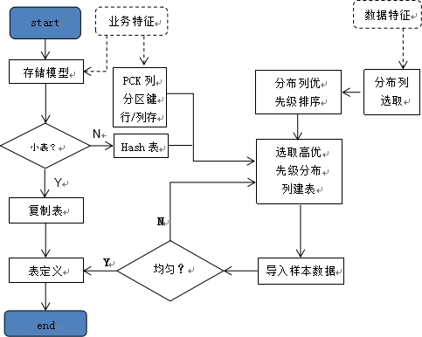
查看各个节点数据分布情况语句为：
select xc_node_id, count(1) from table_name group by xc_node_id order by xc_node_id desc;
建行存普通表如：
DROP TABLE IF EXISTS chn_ramdata.desk_warehouse_112;
CREATE TABLE IF NOT EXISTS chn_ramdata.desk_warehouse_112
(W_WAREHOUSE_SK INTEGER NOT NULL
,W_WAREHOUSE_ID CHAR(16) NOT NULL
,W_WAREHOUSE_NAME VARCHAR(20)
,W_GMT_OFFSET DECIMAL(5,2) DEFAULT '1.0'
,primary key (W_WAREHOUSE_SK)
) WITH (ORIENTATION = row)
tablespace tbs_chn_ramdata
DISTRIBUTE BY HASH(W_WAREHOUSE_SK);
【必须】行存表必须要有主键；
【建议】行存表不要用于压缩；
【建议】行存表常用于在线应用的增删改事务操作、点查询等。
建分区表
CREATE TABLE IF NOT EXISTS chn_ramdata.desk_staffs_p1
(
staff_ID NUMBER(6) not null,
FIRST_NAME VARCHAR2(20),
TX_DATE DATE,
employment_ID VARCHAR2(10),
SALARY NUMBER(8,2),
MANAGER_ID NUMBER(6),
section_ID NUMBER(4)
) WITH (ORIENTATION = column, COMPRESSION=middle)
tablespace tbs_chn_ramdata
DISTRIBUTE BY HASH(staff_ID)
PARTITION BY RANGE (TX_DATE)
(
PARTITION TX_20200501 VALUES LESS THAN ('2020-05-02 00:00:00'),
PARTITION TX_20200502 VALUES LESS THAN ('2020-05-03 00:00:00'),
PARTITION TX_maxvalue VALUES LESS THAN (MAXVALUE)
);
说明：分区表只能是范围分区，分区列只能是已知列，范围为左闭右开，例如TX_20200502的范围为：[2020-05-02, 2020-05-03)；
【必须】分区列名为：TX_DATE；
【必须】分区需要设置一个别名，名字规范为：TX_[column_value]；
【必须】分区必须要包括最后一列的MAXVALUE最大值，存储不合理数据；
【建议】以年月日构建分区；
【建议】表数据不经常用分区进行筛选时，可不用建分区表；
【建议】表数据大于500G，需要建分区表。
新增分区步骤为：
-- 删除最后一个分区
ALTER TABLE chn_ramdata.desk_staffs_p1 DROP PARTITION TX_maxvalue;
-- 新增一个分区
ALTER TABLE chn_ramdata.desk_staffs_p1 ADD PARTITION TX_20200503 VALUES LESS THAN ('2020-05-04 00:00:00');
-- 恢复最后一个分区
ALTER TABLE chn_ramdata.desk_staffs_p1 ADD PARTITION TX_maxvalue VALUES LESS THAN (MAXVALUE);
查询分区数据：
select staff_id from chn_ramdata.desk_staffs_p1 partition (TX_20200501);
建外部表
Note：目前我们负责应用集市（监管集市和财管集市），应用集市的数据只能来源于模型层，模型层的数据只能来源于贴源层。所以外表的建立在项目组没有应用。
HDFS外部表：用于从数据源MAPS选择需要数据至MPP。
CREATE FOREIGN TABLE region_foreign
(R_REGIONKEY INT4,
R_NAME VARCHAR(20),
R_COMMENT TEXT
)
SERVER hdfs_server
OPTIONS
( FORMAT 'orc',
ENCODING 'utf8',
FOLDERNAME '/user/hive/warehouse/mppdb.db/region_orc11/'
)
DISTRIBUTE BY roundrobin
PARTITION BY (R_REGIONKEY);
说明：FORMAT格式有3种：orc、text、csv，该表为只读表，不能写；
【必须】hdfs_server为数据存储在HDFS的服务，必须提前通过create server进行创建；
【建议】ENCODING建议选择通用编码utf-8。
【建议】DISTRIBUTE BY格式有2种：roundrobin和replication，建议统一选择roundrobin。
【建议】建表是否添加分区视源表是否为分区表决定。
其他Gauss外部表：用于将离线计算平台的数据同步至实时查询平台。
CREATE FOREIGN TABLE admbrlty.desk_sxgl_0431_foreign (
sxzgtx_code character(20),
org_code character(11),
sum_bal numeric(32,0),
sum_oldreqlmt numeric(32,0)
)
SERVER server_remote
OPTIONS(
SCHEMA_NAME 'test’,
table_name 'region',
ENCODING 'UTF-8'
)
READ ONLY
log into admbrlty.desk_sxgl_0431_error
per node reject limit '100'
;
说明：该表为只读表，不能写。
GDS外部表：用于加载本地文件至GaussDB
DROP FOREIGN TABLE IF EXISTS admbrlty.desk_sxgl_0431_foreign;
CREATE FOREIGN TABLE admbrlty.desk_sxgl_0431_foreign (
sxzgtx_code character(20),
org_code character(11),
sum_bal numeric(32,0),
sum_oldreqlmt numeric(32,0)
)
SERVER gsmpp_server
OPTIONS(
LOCATION 'gsfs://182.119.184.161:5000/',
FORMAT 'TEXT',
DELIMITER E'\017',
ENCODING 'UTF-8',
TIMESTAMP_FORMAT 'YY-MM-DD-HH24.mi.ss.ff'
)
READ ONLY
log into admbrlty.desk_sxgl_0431_error
per node reject limit '100'
;
说明：LOCATION为GDS服务的地址；FORMAT为数据源格式，有三种：TEXT、CSV、FIXED；DELIMITER为源数据分隔符，指定分隔符为0x0f；TIMESTAMP_FORMAT为源数据TIMESTAMP的格式，默认为YY-MM-DD HH24:mi:ss.ff；READ ONLY表示该外部表只能读取，可选择WRITE ONLY和READ ONLY。
log into表示插入错误的数据保存至admbrlty.desk_sxgl_0431_error导入错误表中，允许每个节点错误数上限为100。
【必须】所有外部表只能用于源数据的导入和导出，不能用于其他表的关联查询。
【禁止】本方法仅才UAT环境下使用，禁止在生产使用。
建临时表
CREATE TEMPORARY TABLE IF NOT EXISTS chn_ramdata.tmp_sxgl_0431_20210127
(W_WAREHOUSE_SK INTEGER NOT NULL
,W_WAREHOUSE_ID CHAR(16) NOT NULL
,W_WAREHOUSE_NAME VARCHAR(20)
,W_GMT_OFFSET DECIMAL(5,2) DEFAULT '1.0'
)WITH (ORIENTATION = column, COMPRESSION=middle)
DISTRIBUTE BY hash(W_WAREHOUSE_SK);
【建议】临时表的存储类型与普通表使用场景相似。
【建议】临时表仅在SQL脚本中使用，使用完需要删除。

3.2.3 字段类型
Db2与Hive字段类型对应
gauss DB | DB2 | MySQL | 说明
TINYINT |  | TINYINT | 1 byte
SMALLINT | SMALLINT | SMALLINT | 2 bytes
 |  | MEDIUMINT | 3 bytes
INTEGER/BINARY_INTEGER | INTEGER | INT/INTEGER | 4 bytes
BIGINT | BIGINT | BIGINT | 8 bytes
REAL/FLOAT4 | REAL | FLOAT | 4 bytes
DUBLE PRECISION/FLOAT8 | DOUBLE | DOUBLE | 8 bytes
FLOAT(p) |  |  | 浮点数
DECIMAL | DECIMAL | DECIMAL | 38位/31位/65位
DATE | DATE | DATE | 4 bytes/4 bytes/3 bytes
TIME | TIME | TIME | 8 bytes/4 bytes/3 bytes
 |  | YEAR | 1bytes
 |  | DATETIME | 8 byes
TIMESTAMP | TIMESTAMP | TIMESTAMP | 8 bytes/12 bytes/4 bytes
SMALLDATETIME |  |  | 8 bytes
INTERVAL DAY TO SECOND |  |  | 16 bytes
CHAR/CHARACTER/NCHAR | CHAR/CHARACTER | CHAR | 254 bytes/255 bytes
VARCHAR/CHARACTER VARYING | VARCHAR/CHARACTER VARYING/CHAR VARYING | VARCHAR | 32672 bytes/65535 bytes
 | LONG VARCHAR |  | 32700 bytes
SMALLSERIAL/SERIAL/BIGSRIAL/MONEY/BOOLEAN/CLOB/TEXT/BLOB/RAW/BYTEA | CLOB/GRAPHIC/VARGRAPHIC/LONG VARGRAHIC/DBCLOB/BLOB | TINYBLOB/TINYTEXT/BLOB/TEXT/MEDIUMBLOB/MDIUMTEXT/LONGBLOB/LONGTEXT | 其他类型

尽量用合适的字段进行匹配。
【建议】尽量使用高效数据类型
- 如非业务要求限制，表示数值时，优先级从高到低依次为整数、浮点数、NUMREIC
- 如非业务要求限制，字符串不要使用CHAR(n)、BPCHAR(n)、NCHAR(n)、CHARACTER(n)
【建议】跨表的同一含义字段使用相同的数据类型
【建议】涉及时间类型字段应一致选取timestamp类型，若需要保存时间戳，采用varchar(30)类型。
【必须】若涉及从DB2中迁移表结构，应注意DB2字符集为GBK，GaussDB字符集为UTF8，涉及varchar类型时，字段精度应扩展1.5倍。
【建议】对于字符串数据，建议指定字符数据类型的长度，并确保允许用户可能需要的最大字符数，避免超出最大长度时出现字符丢失现象。

3.2.4 索引规范
索引是对数据库表中一列或多列的值进行排序的一种结构，索引可以用来提高数据库查询性能，但是不恰当的使用将导致数据库性能下降。
索引命名格式为：idx_[表名]_[字段名1]_[字段名2]
示例：过车信息表上的号牌号码上建立索引：idx_t_vehicle_gcxx_hphm
创建索引有四种：普通索引、多字段索引、部分索引、表达式索引，示例为：
-- 创建普通索引
CREATE INDEX idx_customer_address_bak_ca_address_sk ON tpcds.customer_address_bak (ca_address_sk);
-- 创建多字段索引
CREATE INDEX idx_customer_address_bak_ca_address_sk_ca_street_number ON tpcds.customer_address_bak(ca_address_sk ,ca_street_number );
-- 创建部分索引
CREATE INDEX idx_customer_address_bak_ca_address_sk_5050 ON tpcds.customer_address_bak(ca_address_sk) WHERE ca_address_sk > 5050;
-- 创建表达式索引
CREATE INDEX idx_customer_address_bak_trunc_ca_street_number ON tpcds.customer_address_bak (trunc(ca_street_number));
建议仅在匹配如下某条原则时创建索引：
- 【建议】在经常执行精确查询的字段上建立索引，比如省份证号码、车牌号码、账号等。
- 【建议】在连接条件上创建索引，对于存在多字段连接的查询，建议在这些字段上建立组合索引。例如，select * from t1 join t2 on t1.a=t2.a and t1.b=t2.b，可以在t1表上的a，b字段上建立组合索引。
- 【建议】where子句的过滤条件字段上（尤其是范围条件）。
- 【建议】在经常出现在order by、group by和distinct后的字段。
- 【建议】创建选择度高的索引。比如常驻人口表，对于性别列只有男女选择度就很低，对于身份证列选择度就很高，所以性别列不应该建立索引，身份证号码列可以建立索引。
- 【建议】经常被更新的字段不易建立索引。对频繁更新的字段建立索引会增加数据更新时写操作的代价。
- 【建议】仅当表达式常在查询中使用时才建立基于表达式的索引。
- 【建议】避免重复索引。具有相同前缀字段的索引是冗余的。
- 【建议】如果创建索引后查询性能没有显著地提升，则删除该索引。确保创建的每个索引都被优化器采用。
- 【建议】索引会影响数据加载速度，加载数据前可以设置索引失效，加载完成后重建索引。
- 【禁止】对列存表不要建单列索引。

3.2.5局部聚簇
Partial Cluster Key（局部聚簇，简称PCK）是列存表的一种局部聚簇技术，在LibrA中，使用PCK可以通过min/max稀疏索引实现事实表快速过滤扫描。
- 【必须】一张表上只能建立一个PCK，一个PCK可以包含多列，但是一般不建议超过2列。
- 【建议】在查询中的简单表达式过滤条件上创建PCK。这种过滤条件一般形如col op const，其中col为列名，op为操作符 =、>、>=、<=、<，const为常量值。
- 【建议】在满足上面条件的前提下，选择distinct值比较多的列上建PCK。
列存表创建局部聚簇
alter table table_name add partial cluster key(c1, c2);
行存表创建局部聚簇
create index index_name on table_name(c1, c2);
cluster table_name using index_name;

3.3数据保留策略
模型层：1、原则上保留最近两年的数据，两年以上的数据批量自动迁移到PDMDATA_H及CRMDATA_H库中。2、原则上单表不超过100亿数据量，如理财、基金类流水数据，数据量本身不大，可延长存放时间。3、个别数据量特别大的表，且日常批量使用时间跨度不大的表，根据具体情况，可减少数据保留时长，如埋点表只保留最近3个月的数据，历史数据存放到H库中。
应用集市层：原则上只保留最近3个批次的数据；如有对月底日期有保留的要求，原则上不超过两年。

3.4 ETL开发规范

3.4.1 ETL服务器信息
测试环境：182.119.85.141
生产环境：182.215.12.11~12
集市 | Linux用户名 | Linux密码
监管集市 | ramuser | Super@13579
财管集市 | fmmuser | Super@13579

3.4.2 目录结构规范
环境变量：export ETL_HOME=/data/ETL
1）作业脚本目录：${ETL_HOME}/APP/[集市]/[国别]/[作业名]/[DDL/SQL]/
例如监管集市作业：${ETL_HOME}/APP/RAM/RAM_CHN_SXGL_0413_D/SQL/
2）日志目录：${ETL_HOME}/log/[集市]/[国别]/[会计日期]/
例如：监管集市：${ETL_HOME}/log/RAM/20210127/；
财管集市：${ETL_HOME}/log/FMM/20210127/
3）配置文件目录：${ETL_HOME}/etc
4）引用模块目录：/data/ETL/bin
5）ETL脚本目录：/data/ETL/sbin
例如：bgp_etl.sh、bgp_exp.sh
6）导出目录：/dataexp/export/[集市]/[国别]/[会计日期]/[文件名]_会计日期.dat
例如：监管集市：/dataexp/export/RAM/20210127/RAM_CHN_SXGL_0413_D_20210127.dat

3.4.3 脚本说明
开发脚本以SQL为主，脚本编码格式为UTF-8、UNIX。
脚本分两类：转换脚本、导出脚本[传输脚本]。

3.4.3.1 知识库
转换，导出脚本知识库见下附件，需要将填写知识库信息发送至廖上根进行统一收集
执行频率和执行日期配置示例说明:
执行频率-D/W/M/Q/Y | 执行日期 | 备注
D
W | 1,3,E | 每周一、三、日
M | 5,E | 每月5号、月末
Q | 1-3,3-E | 每个季度第一个月的第三天和每个季度第二个月的月末
Y | 1-2,11-E | 每年1.2号和11.30号

3.4.3.2 转换脚本
主要进行数据ETL处理，
应用脚本命名规则：[三位系统代码]_[国别码]_[作业名]0200.SQL，监管集市为：RAM_CHN_[作业名]0200.SQL，财管集市：FMM_CHN_[作业名]0200.SQL
脚本名：bgp_etl.sh <作业名> <会计日期>
样例：
- RAM：sh bgp_etl.sh RAM_CHN_SXGL_0413_D 20210203
- FMM：sh bgp_etl.sh FMM_CHN_SXGL_0431_D 20210203
转换脚本事务控制说明：
ETL转换脚本的事务处理控制标识，如下
-- ERRORNOTEXIT!!; --异常中断，不退出程序
-- ERROREXIT!!; --异常中断，退出程序
注：所有注释都需以“;”号结尾
下图中脚本注释规范需按要求填写
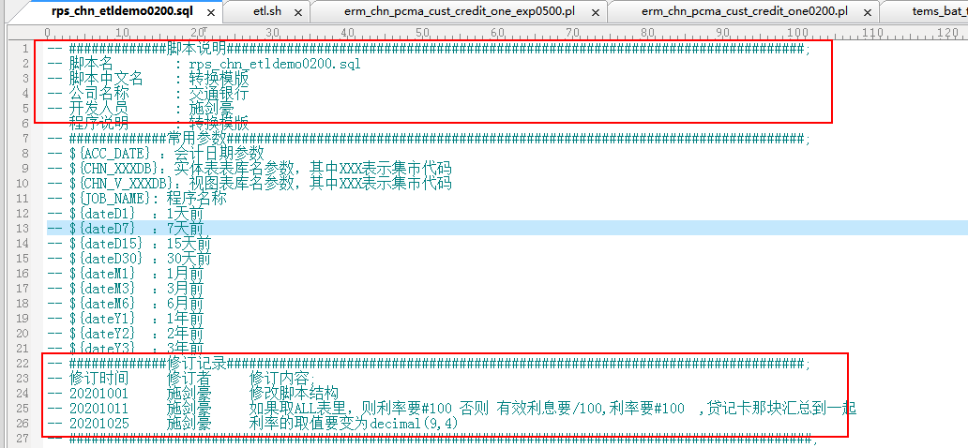
下图，其中
①标识脚本的开始和结束，SQL语句嵌这两个标识之间。
②为每段SQL执行完后对应的逻辑处理（报错退出、报错不退出），其中每段SQL必须有“;”结尾。如图表2的绿框，其中SQL语句中尽可能多添加注释便于代码阅读理解。
③表示单独执行一段SQL，根据返回结果判断是否需要执行label标签内的脚本。
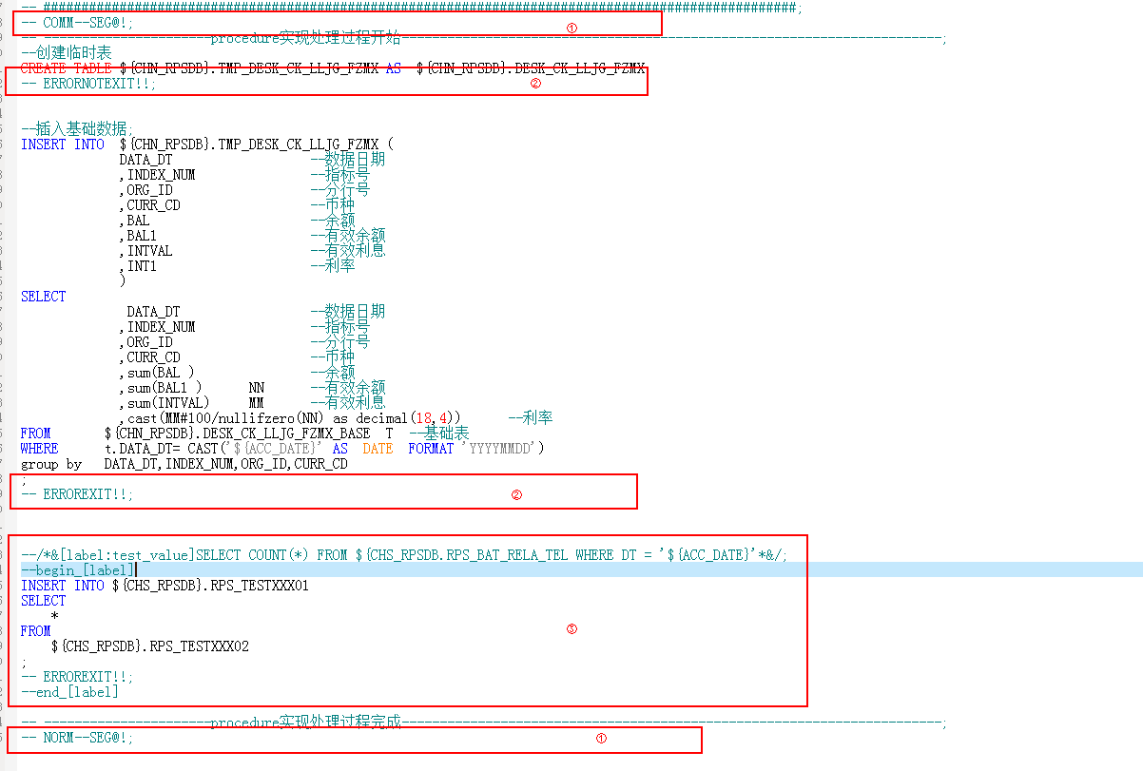
在集市层，需要对②部分的逻辑处理进行细化，写作规范为：
下述仅针对转换脚本中的逻辑处理进行说明，SQL的编写规范参考db2的编写规范
--1、目标表分区不存在
BEGIN
ALTER TABLE ${schema_name}.desk_staffs_p1 DROP PARTITION TX_maxvalue;
ALTER TABLE ${schema_name}.desk_staffs_p1 ADD PARTITION TX_${ACC_DATE} VALUES LESS THAN (${ACC_DATE}+interval '1 day');
ALTER TABLE ${schema_name}.desk_staffs_p1 ADD PARTITION TX_maxvalue VALUES LESS THAN (MAXVALUE);
END;
-- ERRORNOTEXIT!!;

BEGIN
--2、创建中间结果表
create TEMPORARY table ${schema_name}.xxx_${ACC_DATE} with(orientation = column) distribute by hash(column_name) as select id, name, school from xxx where xx is not null;
--3、删除目标表分区数据
ALTER TABLE ${schema_name}.desk_staffs_p1 TRUNCATE PARTITION TX_${ACC_DATE};
--4、插入目标表数据
insert into xxx select ...;
--5、删除中间结果表
drop table ${schema_name}.xxx_${ACC_DATE};
end;
-- ERROREXIT!!;
第一部分 创建分区
创建当前分区。
第二部分 创建中间结果表：
创建中间结果表时，需要创建结果中经常使用的SQL语句，将其内容作为中间结果表保存下来。对复杂SQL建议通过保存中间结果表，降低SQL复杂度，使执行计划更加贴近于事实。第一部分和五部分删除中间结果表要成对出现。
第四部分 插入目标表数据
插入逻辑只能新增，不能覆盖。插入大数据之前，要先清空表的索引信息，等待插入完成后，再进行添加。SELECT部分要遵循查询规范。

PS：表数据三批前的数据会通过公共脚本进行清洗，表冗余日志也会通过公共字段进行清洗。

3.4.3.3 导出脚本
从数据库表中导出数据文件，CD传输会在脚本中执行调用，命名规则：[三位系统代码]_[国别码]_[脚本功能名称]0200.SQL
脚本名：bgp_exp.sh <作业名> <会计日期>
样例：sh bgp_exp.sh RAM_CHN_SXGL_0413_D 20201206
sh bgp_exp.sh FMM_CHN_SXGL_0413_D 20201206
注意：目前GAUSS导出只支持单表名的直接导出，不支持查询字段导出，导出表名需要配置在知识库中。
案例脚本见/data/ETL/APP/RAM/RAM_CHN_SXGL_0413_D。

3.5在线开发规范
--增
insert into xxx (column1, column2, column3) values (v1, v2, v3);
【必须】插入数据前，需要指定插入数据列名。
【禁止】在线增加数据，不建议批量增加，不建议上传文件增加。
--删
delete from xxx where ...;
说明：列存表没有主键和唯一键值的概念，所以后面的删除条件需要特别注意。
【必须】行存表必须要设置主键，且尽量根据主键进行删除。
--改
update xxx set column_name = column_value where ...;
说明：列存表没有主键和唯一键值的概念，需要特别注意修改数据的条件。
【必须】行存表必须要设置主键，且尽量根据主键进行更改。
【必须】所有增、删、改操作，如果有关联操作，需要封装成事务进行处理，且设置回滚。
【建议】大量的insert、delete和update操作时，需要在空余时间执行vacuum full xxx，清除冗余日志信息；定期进行analyze xxx，收集统计信息。
--查
select ...；
【必须】查询遵循查询规范。

3.6 查询规范
- 【关注】NULL值的比较只能使用IS NULL或者IS NOT NULL的方式判断，其他任何形式的逻辑判断都返回NULL。例如：NULL<>NULL、NULL=NULL和NULL<>1返回结果都是NULL，而不是期望的布尔值。
- 【关注】需要统计表中所有记录数时，不要使用count(col)来替代count(*)。count(*)会统计NULL值（真实行数），而count(col)不会统计。
- 【关注】在执行count(col)时，将“值为NULL”的记录行计数为0。在执行sum(col)时，当所有记录都为NULL时，最终将返回NULL；当不全为NULL时，“值为NULL”的记录行将被计数为0。
- 【关注】count(多个字段)时，多个字段名必须用圆括号括起来。例如，count( (col1,col2,col3) )。注意：通过多字段统计行数时，即使所选字段都为NULL，该行也被计数，效果与count(*)一致。
- 【关注】count(distinct col)用来计算该列不重复的非NULL的数量，NULL将不被计数。
- 【关注】count(distinct (col1,col2,...))用来统计多列的唯一值数量，当所有统计字段都为NULL时，也会被计数，同时这些记录被认为是相同的。
（这里是否需要一个示例，说明上述关注！）
- 【关注】使用连接操作符“||”替换concat函数进行字符串连接。
- 【关注】使用下述时间函数，禁止使用now()函数。
                - 时间相关的宏
宏名称 | 描述 | 示例
CURRENT_DATE | 获取当前日期，不包含时分秒。 | postgres=# select CURRENT_DATE;  date  ------------  2018-02-02  (1 row)
CURRENT_TIME | 获取当前时间，不包含年月日。 | postgres=# select CURRENT_TIME;  timetz  --------------------  00:39:34.633938+08  (1 row)
CURRENT_TIMESTAMP(n) | 获取当前日期和时间，包含年月日时分秒。 | postgres=# select CURRENT_TIMESTAMP(6);  timestamptz  -------------------------------  2018-02-02 00:39:55.231689+08  (1 row)

- 【关注】返回特定顺序的结果集时，一定要用ORDER BY。
- 【建议】除ETL程序外，应该尽量避免向客户端返回大量结果集的操作。如果结果集过大，应考虑翻页功能，或分析业务设计是否合理。
- 【建议】通过游标进行翻页查询，而不是使用LIMIT OFFSET语法，避免多次执行带来的资源开销。游标必须在事务中使用，执行完后务必关闭游标并提交事务。需要确定在程序中控制还是SQL中控制。
START TRANSACTION;
CURSOR cs1 FOR SELECT * FROM t1 ORDER BY A;
FETCH FORVARD 3 FROM cs1;
CLOSE cs1;
COMMIT;
- 【建议】在查询编写时，建议明确列出查询涉及的所有字段，不建议使用“SELECT *”这种写法。
- 【建议】在访问表对象时除了临时表，其他表均需要带上Schema前缀。
- 【建议】尽量避免使用笛卡尔积和Full join。
- 【禁止】尽量避免标量子查询语句的出现。虽然Gauss提供子查询，但是为了开发规范和查询优化，禁止使用标量子查询。错误示例为：
select id, (select count(*) from films f where f.did = s.id) from staffs_p1 s;
- 【建议】在where子句中，应当对过滤条件进行排序，优先级：分区列 > hash列 > 离散列 > 区间列。
- 【建议】where子句中的过滤条件，尽量符合单边规则。即把字段名放在比较条件的一边，优化器在某些场景下会自动进行剪枝优化。例如，
select id, from_image_id, from_person_id, from_video_id from face_data where current_timestamp(6) - time < '1 days'::interval;
改写为：
select id, from_image_id, from_person_id, from_video_id from face_data where time > current_timestamp(6) - '1 days'::interval;
- 【建议】使用ORDER BY子句进行排序时，显式指定排序方式（ASC/DESC），NULL的排序方式（NULL FIRST/NULL LAST），默认为：ASC，NULLS LAST。例如：
SELECT * FROM scdc.pub_menu ORDER BY cdp ASC NULLS LAST;
- 【建议】在保障业务逻辑准确的情况下，建议尽量使用UNION ALL来代替UNION。
- 【建议】在关联字段不存在NULL值的情况下，使用(not) exist代替(not) in。例如，在下面查询语句中，当T1.C1列不存在NULL值时，可以先为T1.C1字段添加NOT NULL约束，再进行如下改写。
select * from T1 where T1.C1 not in (select T2.C2 from T2);
可以改写为：
select * from T1 where not exists (select * from T1,T2 where T1.C1=T2.C2);
如果不能保证T1.C1列的值为NOT NULL的情况下，就不能进行上述改写。
如果T1.C1为子查询的输出，要根据业务逻辑确认其输出是否为NOT NULL。
- 【建议】超过3张表或视图进行关联（特别是full join）时，执行代价难以估算。建议使用WITH TABLE AS语句创建中间临时表的方式增加SQL语句的可读性。
- 【禁止】delete全表不要使用delete全表，不仅删除性能很差，还会引入大量的冗余磁盘空间占用。y请使用truncate代替。
- 【禁止】禁止索引字段总宽度不超过50字节。
- 【关注】显式进行类型转换，字段在做比较或转换的时，应该使用显式类型转化的方法，进行强制数据类型转换，以防止内部隐式类型转换的结果与预期不符
- 【推荐】不要使用存储过程，在OLAP的场景下，基于性能的考虑，尽量避免使用存储过程。存储过程的优点是一次编译，永久有效。但是如果数据量有变化，则需要重新编译，且其可读性差。在人员流动密集的情况下，不建议用存储过程。
- 【禁止】禁止使用自增序列，容易在数据转换操作中产生误差。
- 【建议】Join中大表建议做外表；小表做内表。
- 【建议】查询中间结果中Broadcast表需要为小表，建议不超过10万行，否则添加Hint进行Redistribution。
- 【禁止】Join中等值连接操作时，禁止大表用NestedLoop，可通过添加Hint进行操作。

第四章 GaussDB脚本调优

优化总结
子查询优化主要是消除分布式场景中的materialize算子。因为在算子间无法单独通过值匹配确定范围时，一个结果集中的关联值需要用到另一个结果集中不确定的值时需要进行物化，在分布式中物化操作会形成广播并下盘，子查询的优化主要是消除物化和不下推。
目前mpp分布式场景中子查询中会造成物化及不下推的场景：
- limit
- 相关子查询中的聚合函数
- 相关子查询中的having
- Nestloop的内表
- Exists中的union(all)\minus\intersect
- Not in(select statement)
- On exists
- Where 条件关联条件和or处在同一层
- On 包含or
- Or not exists(select statement相关子查询)
- 查询列表中的相关子查询
- Join之前的表尽量用同等存储方式
注:实际场景中,子查询可能以一种场景嵌套出现,或者以不同场景混合出现.优化时需要对查询语句拆解逐步优化。

0、SQL状态查看

0.1 查看当前运行的sql
--查询正在运行的SQL语句
SELECT current_timestamp-query_start AS runtime, datname, usename, query FROM pg_stat_activity where state != 'idle' ORDER BY 1 desc;
--查询后端当前正在等待锁的语句
SELECT datname, usename, state, query FROM pg_stat_activity WHERE waiting = true;

0.2 查看运行时信息
--查看各个节点上正在等待状态的信息
select * from pgxc_thread_wait_status where wait_status='true';
--查看被锁住的语句
SELECT w.query as waiting_query,
w.pid as w_pid,
w.usename as w_user,
l.query as locking_query,
l.pid as l_pid,
l.usename as l_user,
t.schemaname || '.' || t.relname as tablename
from pg_stat_activity w
join pg_locks l1 on w.pid = l1.pid and not l1.granted
join pg_locks l2 on l1.relation = l2.relation and l2.granted
join pg_stat_activity l on l2.pid = l.pid
join pg_stat_user_tables t on l1.relation = t.relid
where w.waiting;S

1、不下推

1.1 避免exists中的having和聚合函数
1.1.1) 避免exists内的having
explain verbose select * from customer_t1 ta where exists (select area_id from customer_t2 tb where tb.state_name=ta.state_name and tb.state_id=ta.state_id group by 1 having area_id>30);
执行计划为：
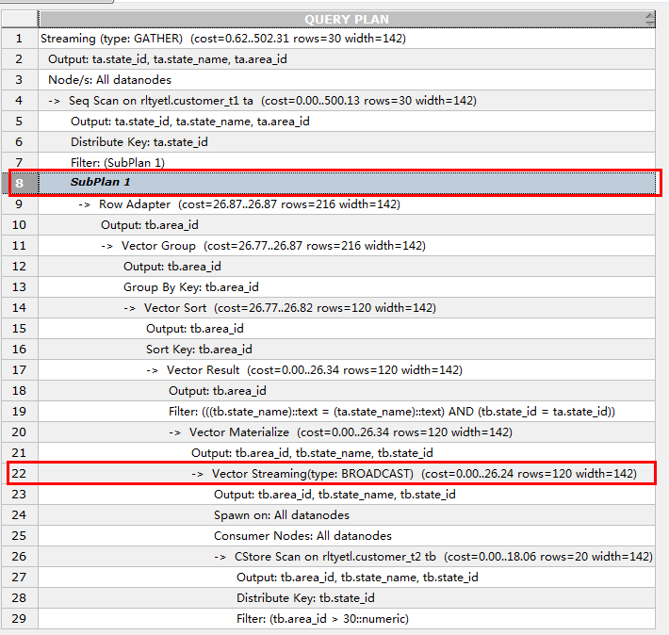
在此处存在subplan+broadcast，在调用该模块时，会循环调用Subplan子模块，造成性能瓶颈。
改为
explain verbose select * from customer_t1 ta where exists (select area_id from customer_t2 tb where tb.state_name=ta.state_name and tb.state_id=ta.state_id and area_id > 30 group by 1);
执行计划为：
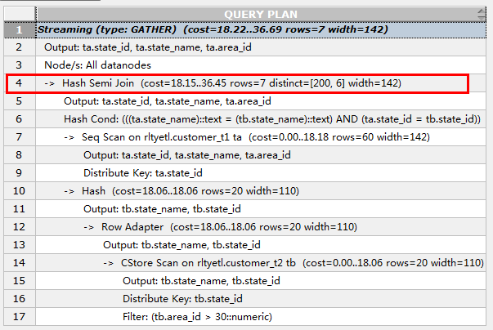
可以看到，直接将subplan转化为Hash Semi Join，提高了性能优化。
1.1.2)避免exists内的聚合函数
explain verbose select sxzgtx_code,typename from desk_sxgl_sxgl0431_d_mpp_copy ta where exists (select name, min(own_br) from pdata_base_ci_org_copy tb where tb.name=ta.typename group by 1);
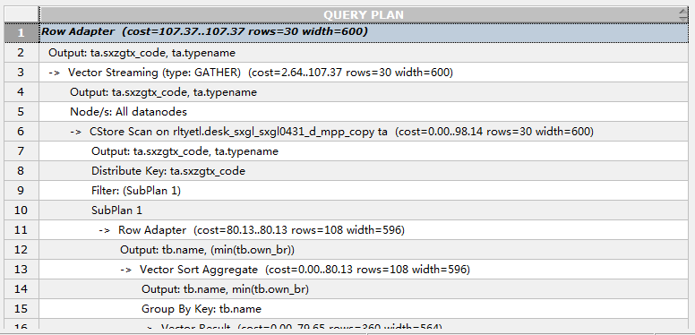
改为
explain verbose select sxzgtx_code,typename from desk_sxgl_sxgl0431_d_mpp_copy ta, (select name, min(own_br) from pdata_base_ci_org_copy group by name) tb where tb.name=ta.typename and tb.name is not null;
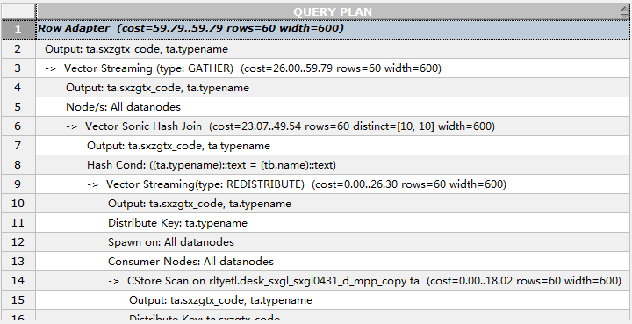

1.2.exists包含 union(all) 以及 minus intersect
1.2.1) 避免exists内的union

(select name from pdata_base_ci_org_copy tb where tb.name=ta.typename
union all
select name from pdata_base_ci_org tc where tc.name=ta.typename
);

改为
select * from desk_sxgl_sxgl0431_d_mpp_copy ta where exists
(select name from pdata_base_ci_org_copy tb where tb.name=ta.typename)
union all
select * from desk_sxgl_sxgl0431_d_mpp_copy ta where exists
(select name from pdata_base_ci_org tc where tc.name=ta.typename
);
或者
select * from desk_sxgl_sxgl0431_d_mpp_copy ta where exists
(select name from pdata_base_ci_org_copy tb where tb.name=ta.typename)
or exists
(select name from pdata_base_ci_org tc where tc.name=ta.typename
);
执行计划从Subplan+Broadcast，转化为Hash Semi Join。

1.2.2)避免exists内的minus
select * from ta where exists
(select c1,c2 from tb where tb.c1=ta.c1 and tb.c2=ta.c2
minus
select c1,c2 from tc where tc.c1=ta.c1 and tc.c2=ta.c2
);

改为
select * from ta where exists
(select c1,c2 from tb where tb.c1=ta.c1 and tb.c2=ta.c2)
minus
select * from ta where exists
(select c1,c2 from tc where tc.c1=ta.c1 and tc.c2=ta.c2
);

或者

select * from ta where exists
(select c1,c2 from tb where tb.c1=ta.c1 and tb.c2=ta.c2)
and not exists
(select c1,c2 from tc where tc.c1=ta.c1 and tc.c2=ta.c2
);

1.3. exists相关子查询关联查询条件写在on里面
select tb.* from tb where exists (select 1 from ta inner join ta1 on ta.c1=ta1.c1 and ta.c1=tb.c1);

改为(关联条件写在where中)
select tb.* from tb where exists (select 1 from ta inner join ta1 on ta.c1=ta1.c1 where ta.c1=tb.c1);
其将subplan+nestedLoop转化为Hash Semi Join，并将物化广播优化掉。

1.4.on里面包含exists 形成物化并广播
select ta.* from ta
left join tb on exists (select 1 from tc where tb.c1=tc.c1 and tb.c1=ta.c1);

改为 (on不能和exists在同一层)
select ta.* from ta
left join (select tb.* from tb inner join tc on tb.c1=tc.c1) tb on tb.c1=ta.c1;

1.5.exists包含limit 直接去掉limit
select * from ta where exists
(select 1 from tb where tb.c1=ta.c1 and tb.c2=ta.c2 limit 1);

改为
select * from ta where exists
(select 1 from tb where tb.c1=ta.c1 and tb.c2=ta.c2);
exists中存在limit，会产生Subplan+broadcast。

1.6.禁止共用not exists和or
select c1,c2,c3 from ta where not exists (select 1 from tc where tc.c1=ta.c1) or c1=5;

改为
select c1,c2,c3 from ta where c1=5
union
select c1,c2,c3 from ta where not exists (select 1 from tc where tc.c1=ta.c1);

1.7.in(子查询中包含与外层的关联条件)
select * from ta where c1 in (select 1 from tb where tb.c2=ta.c2);
改为
select * from ta where exists (select 1 from tb where tb.c1=ta.c1 and c2=ta.c2);

2、倾斜

2.1.cube造成count(distinct)需要从下层收数,使用distinct的字段进行重分布
这种情况下直接使用union替换原来的函数，rollup函数类似
select
CASE
GROUPING (c1) WHEN 1
THEN '0'
ELSE c1
END AS c1
,CASE
GROUPING (c2) WHEN 1
THEN '0'
else c2
end as c2
,count(distinct case when c3=1 then 1 else 0 end ) from tc
group by c1,cube(c2);
改为

select c1,'0',count(distinct case when c3=1 then 1 else 0 end ) from tc group by c1
union
select c1,c2,count(distinct case when c3=1 then 1 else 0 end ) from tc group by c1,c2;
备注：cube(c1, c2)统计的分组包括：()，(c1)，(c2)，(c1, c2)；
grouping(c1)如果列非空，返回0，否则返回1。
这个场景太小众了。

2.2.单值倾斜问题
假设ta不以c2字段作为分布键，设查询数据分布 select count(1) ,c2 from ta group by 2 order by 1 desc limit 5; 结果为:
count(1) | C1
1918911911 | aaaaaaa
10 | 2
8 | 3
2 | 4
1 | 5
运行语句 select *from ta left join tb on tb. c2=ta.c2; 会出现ta倾斜问题。此时可以将数据分作两部分进行处理
select * from ta left join tb on tb.c2=ta.c2
Where ta.c2 <> 'asdfasdfads'
union all
Select * from ta left join tb on tb.c2=ta.c2
Where ta.c2 = 'asdfasdfads' and tb.c2='asdfasdfads';
上述结果是将单值倾斜部分用非相关子查询处理,出现initplan,但执行效率大大提升

2.3.多个值倾斜问题
Select * from ta left join tb on tb. c2=ta.c2;
假设ta不以c2字段作为分布键 ,上述sql可能会出现ta倾斜问题。
设查询数据分布 select count(1) ,c2 from ta group by 2 order by 1 desc limit 10; 结果为:
count(1) | C2
1918911911 | 1
1834523454 | 2
1764563456 | 3
1645634566 | 4
1567456745 | 5
1418911911 | 6
1401891191 | 7
1318911911 | 8
1218911911 | 9
1218911911 | 10

构建分组函数，对不同组进行分别Join。
Select * from (select *,count(1)over(partition by c2) cnt from ta) ta left join
(select a.* from tb a inner join (select c2 from ta group by c2 having count(1)> 1000000000 ) b on a.c2=b.c2) tb
on tb.c2=ta.c2
Where ta.cnt>=1000000000
Union all
Select * from (select *,count(1)over(partition by c2) cnt from ta) ta left join tb on tb. c2=ta.c2
Where ta.cnt<1000000000 ;

3、重复值过多

3.1、去重后关联改写
这种改写后的优化效果有时不能从执行计划观察出来

3.1.1) 不包含聚合函数
select ta.c1,tb.c1 from ta,tb where ta.c1=tb.c1 group by 1,2;
改为
select ta.c1,tb.c1 from (select c1 from ta group by 1) ta,jin tb where ta.c1=tb.c1 group by 1,2;
效果：时间减少了，但是原因还需要进一步分析，查看执行计划，发现其做了两次gather，重复工作还多了。
3.1.2)包含聚合函数
select ta.c1,tb.c1,sum(ta.c3) from ta,tb where ta.c1=tb.c1 group by 1,2;
改为
select ta.c1,tb.c1,sum(ta.c3*tb.cnt) from (select c1,sum(c3) as c3 from ta group by 1) ta,(select c1,count(1) as cnt from tb group by 1) tb where ta.c1=tb.c1 group by 1,2;

4、Sql用法问题

4.1.in(常量值列表过长)
select * from ta where c1 in (1,2,3,4,5,6,7,8,9,...............1000)
改为
select * from ta where c1 in (select unnest(array[1,2,3,4,5,6,7,8,9,...............1000]))

4.2.结果集相减
select * from (
select ta.c1,ta.c2,ta.c3 from ta left join tc on ta.c1=tc.c1 and ta.c2=tc.c2 and ta.c3=tc.c3
where tc.c1 is null
);
改为
Select*from(
select c1,c2,c3 from ta
minus
select c1,c2,c3 from tc);

字段越多,花销越大,主要用于大表的数据集相减替换not exists用法，避免关联

4.3.大表自关联
set enable_sort=on;
set enable_broadcast=on;
select count(1) from tc a where not exists(select 1 from tc b where b.c1=a.c1 and b.c2=a.c2 group by c1,c2 having max(b.c3)=a.c3);

select count(1) from tc a where (c1,c2,c3) not in (select c1,c2,max(b.c3) from tc b group by c1,c2);

上述两种写法都改为
select count(1) from (select tc1.*,rank()over(partition by c1,c2 order by c3 desc) rn from tc1) where rn=1;

如下两种语句
select a.c1,b.c2,a.c3 from ta2 a left join tc2 b on a.c1=b.c1 and a.c2=b.c2 and (b.c1,b.c2,b.c3) in (select c1,c2,max(c.c3) from tc2 c group by c1,c2);

改为
select a.c1,b.c2,a.c3 from ta2 a left join (select c1 ,c2 ,dense_rank()over (partition by c1,c2 order by c3 desc) rn from tc2 ) b
on a.c1=b.c1 and a.c2=b.c2 and b.rn=1;

4.4.大表自关联中包含聚合函数(相关)子查询
这类场景主要是涉及到最值问题,where条件指定某张表根据字段与本字段或者其他字段的最值关联。
筛选记录时值保留某个字段最大值对应的记录

Select c1,c2,c3 from ta a where c3 in (select max(c3) from ta b where b.c1=a.c1 and b.c2=a.c2);--不下推
Select c1,c2,c3 from ta a where c3 = (select max(c3) from ta b where b.c1=a.c1 and b.c2=a.c2);--自己与自己关联
Select ta.c1,ta.c2,ta.c3 from ta1 a inner join
(Select c1,c2,max(c3) from ta1 group by 1,2) on b.c1=a.c1 and b.c2=a.c2;
这个例子是相关子查询中包含聚合函数的例子.主要是消除执行计划的物化(广播)。可以使用如下改法:
使用窗口函数替代上面的功能
Select c1,c2,c3 from (select c1,c2,c3,max(c3) over(partition by c1,c2) c3_max from ta)
where c3=c3_max;
注:上述两种方式在partition by字段没有出现倾斜时仍然会有性能问题,请参考下一个例子

